# 学生教育管理平台

使用手册（学生版）

**华中师范大学信息管理学院Better Fans团队**

**2018年10月**

目录

1.引言 3

2.系统概述 3

2.1 目标 3

2.2 功能 3

3.系统功能描述 3

3.1 用户登录 3

3.2 我的面版 4

3.2 基本信息 5

3.3 基础课程 5

3.4 考研信息 7

3.5 出国信息 10

3.6 就业信息 11

3.7 学习经历 13

# 1.引言

本文档是针对学生教育管理平台学生用户编制的使用手册，目的是使用户明确系统的功能、操作权限和操作流程，进而方便快捷地使用系统，实现用户高满意度与系统高价值性的统一。平台将用户分为两类——教师和学生，分别具有不同的权限。 本操作手册供学生用户使用。

# 2.系统概述

## 2.1 目标

本系统用于学生教育生涯管理，旨在利用计算机技术，实现学生学习生涯管理的信息化，减轻管理人员的工作负担，高效率、规范化地管理学生信息。

## 2.2 功能

系统具体功能如下:

1、登录平台：输入用户名，密码。

2、我的面板：可查看、修改个人信息。

3、学习生涯：可上传及查看我的论文、我的项目、我的语言、我的证书、我的竞赛、我的工作、我的奖金等信息。

# 3.系统功能描述

## 3.1 用户登录

在浏览器输入网址：<http://10.222.2.46/mufan> ，进入学生教育管理平台登录界面（图1所示），设有登录名和密码、是否记住密码、更换默认主题等选项，**用户名为学号，密码为身份证后六位**。登录时如未填写密码，平台会弹出提示信息。平台提供默认、天蓝、橙色、红色和Flat主题，用户可根据个人喜好进行选择。

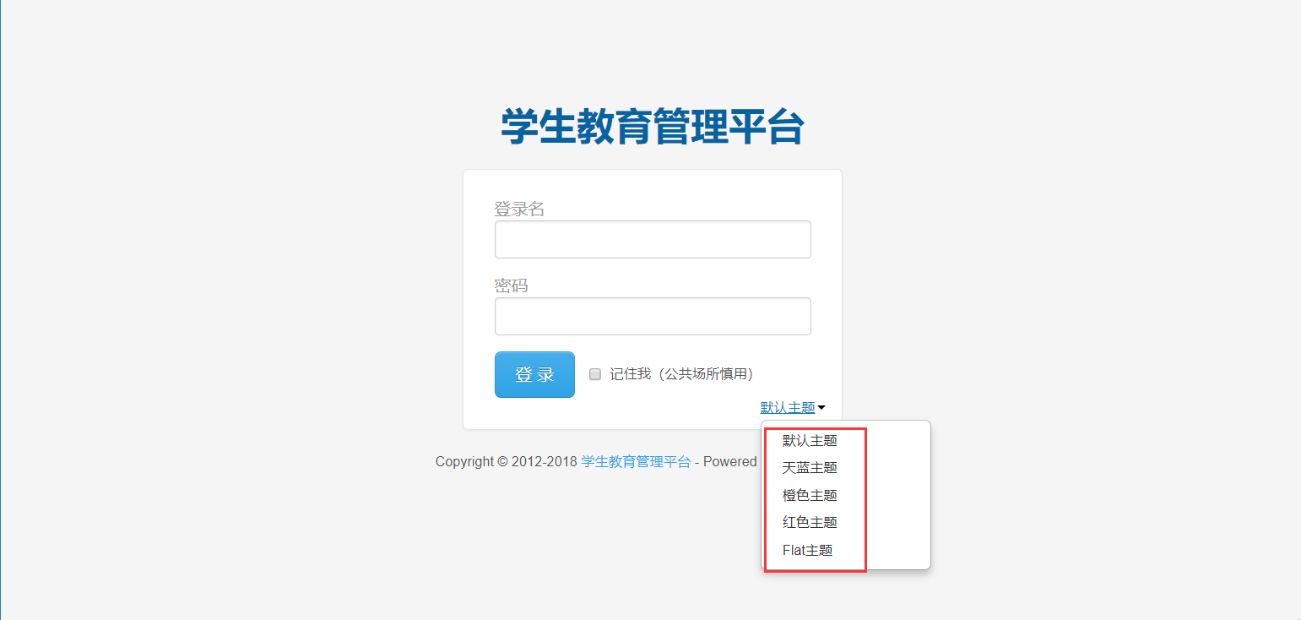

图1

## 3.2 我的面版

我的面板模板包括个人信息和修改密码两个板块。（图2所示）

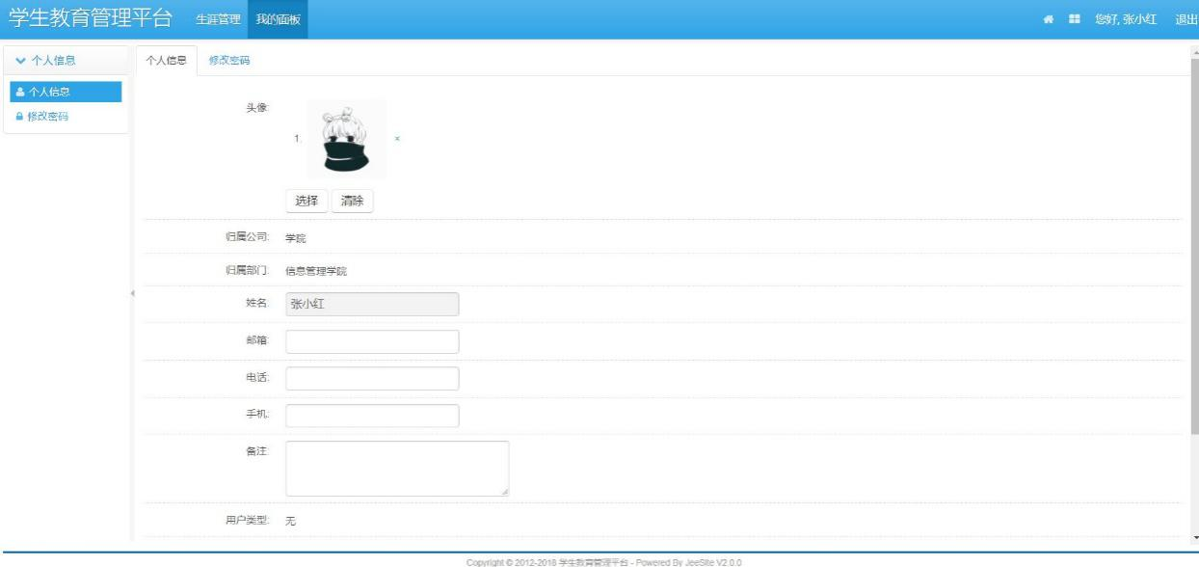个人信息：需要填写的信息有姓名、邮箱、性别、学院、电话等。用户还可以自行定义头像。

图2

修改密码：输入旧密码验证身份后，用户可以进行密码的修改。

## 3.2 基本信息

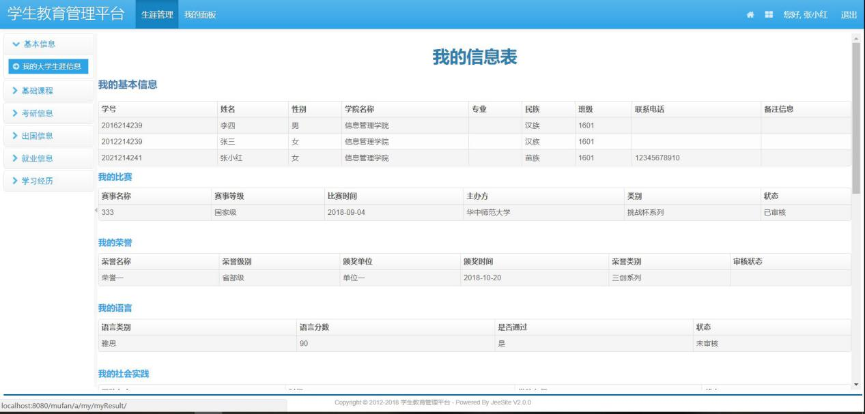基本信息栏目下设“我的大学生涯信息”板块，该板块汇总了包括“我的基本信息”、“我的比赛”、“我的荣誉”等上传到平台的全部个人信息，起到“一览表”的作用。（图3所示）此表仅提供展示功能供用户查阅，不提供其他如修改、删除等操作权限。

图3

## 3.3 基础课程

基础课程下设有“我的实践”栏目。“我的实践”栏目包括社会实践列表和社会实践添加两个界面。

“我的实践”列表界面（图4所示）：

**显示信息：**团队名字、实践时间、带队老师、更新时间、状态（已审核/未审核）等。

**查询功能：**学生可以根据实践活动的团队名字、带队老师进行检索查询。

**删改功能：**

修改——点击“修改”按钮，可对相应的社会实践信息做修改。若在“已审核”状态下进行修改，修改之后状态转换成“未审核”。

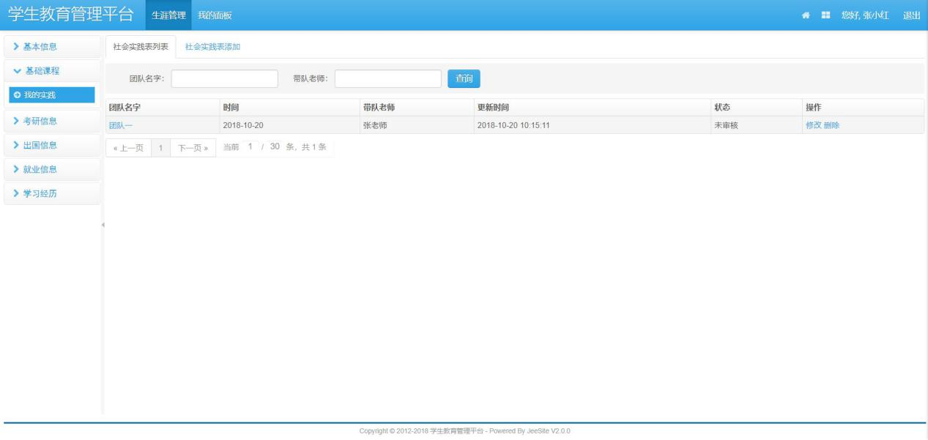删除——点击“删除”按钮，可删除对应社会实践信息。

图4

“我的实践”添加界面（图5所示）：

学生可以在此界面，进行其社会实践的添加。需要填写的信息有团队名称、带队老师、实践时间、备注信息（选填）。

信息填写完成后，点击“保存”按钮即可成功添加一条社会实践信息。若放弃添加，点击“返回”按钮，即可返回到我的实践列表界面。

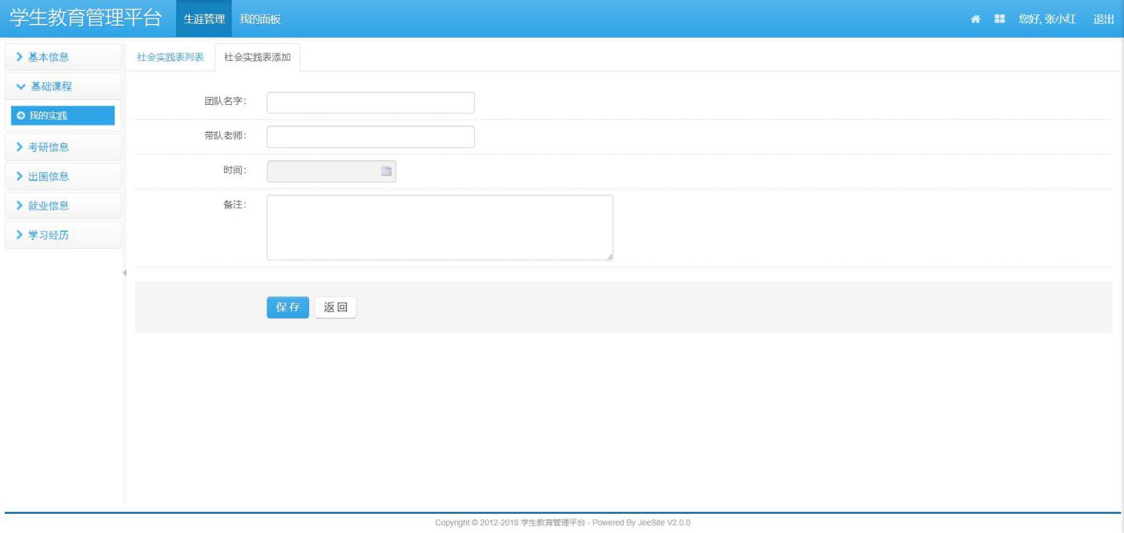

图5

## 3.4 考研信息

考研信息栏目下设“我的项目”和“我的论文”两个板块。每个栏目又分别包含列表界面和添加界面。

“我的项目”列表界面（图6所示）：

**显示信息：**项目类别、项目名称、参与人数、成员顺序、带队老师、状态（已审核/未审核）等。

**查询功能：**学生可以根据项目的名称、带队老师对自己的项目信息进行检索查询。

**删改功能：**

修改——点击“修改”按钮，可对相应的项目信息做修改。若在“已审核”状态下进行修改，修改之后状态转换成“未审核”。

删除——点击“删除”按钮，可删除对应论文信息。

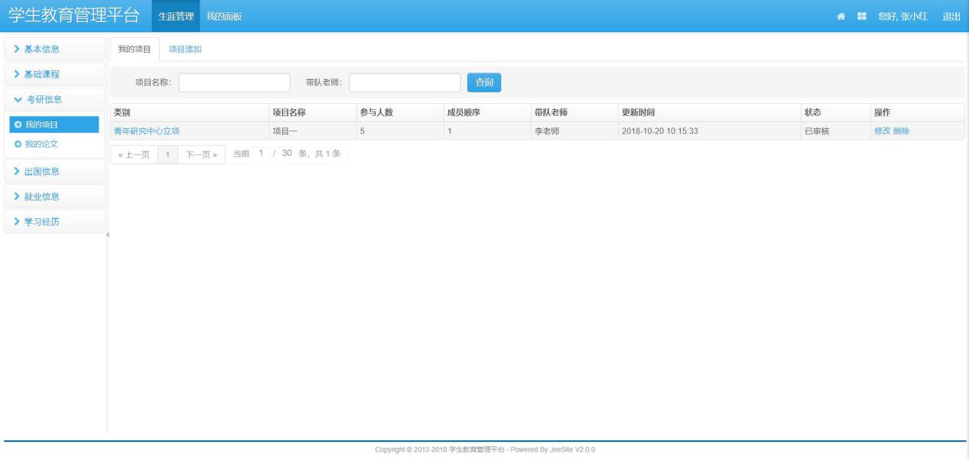

图6

“我的项目”添加界面（图7所示）：

学生可以在此界面，进行其社会实践信息的添加。需要填写的信息有项目类别、项目名称、参与人数、成员顺序、带队老师、备注信息（选填）。

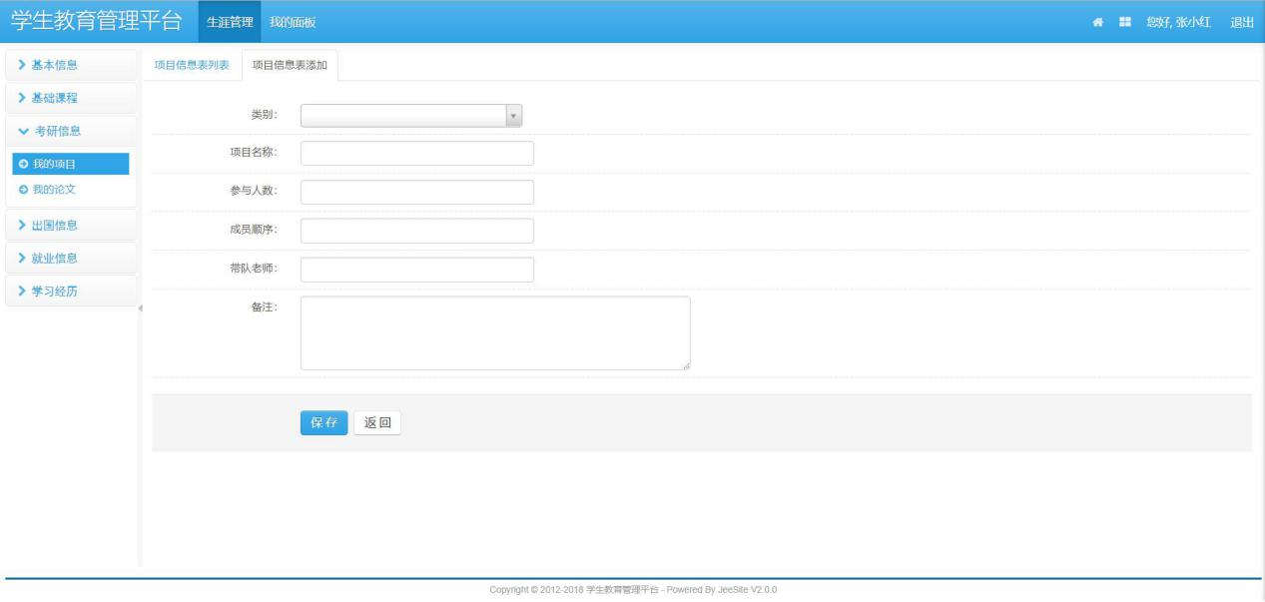信息填写完成后，点击“保存”按钮即可成功添加一条项目信息。若放弃添加，点击“返回”按钮，即可返回到我的项目列表界面。

图7

“我的论文”列表界面（图8所示）：

**显示信息：**论文题目、刊物名称、发表时间、刊物级别、指导老师、作者顺序、审核状态。

**查询功能：**学生可以根据论文题目、刊物名称、发表时间区间、刊物级别、指导老师进行查询。

**删改功能：**

修改——点击“修改”按钮，可对相应的论文信息进行修改。若在“已审核”状态下进行修改，修改之后状态转换成“未审核”。

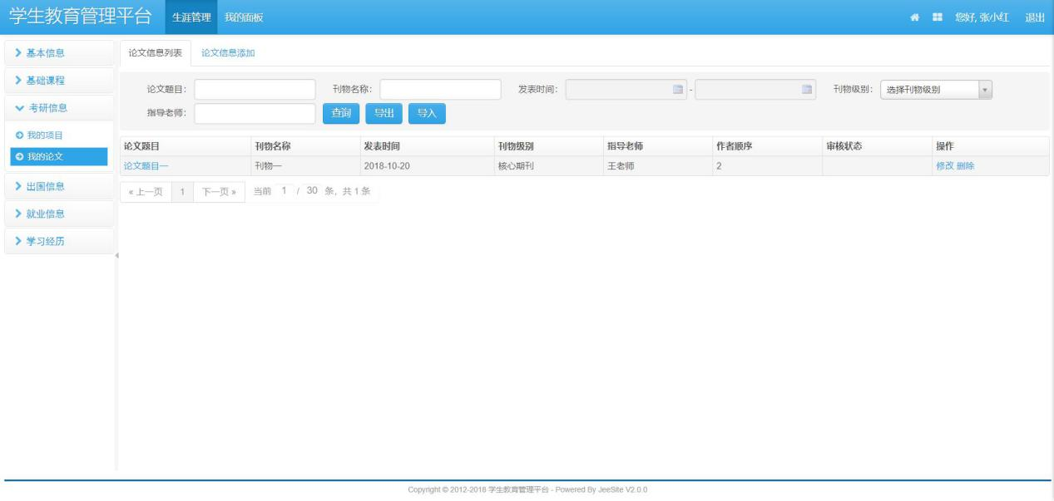删除——点击“删除”按钮，可删除对应论文信息。

图8

“我的论文”添加界面（图9所示）：

学生在此界面，可以进行其论文信息的添加。需要填写的信息有项论文题目、刊物名称、发表时间、指导老师、作者顺序、论文上传、备注信息（选填）。

信息填写完成后，点击“保存”按钮即可成功添加一条论文信息。若放弃添加，点击“返回”按钮，即可返回到我的论文列表界面。

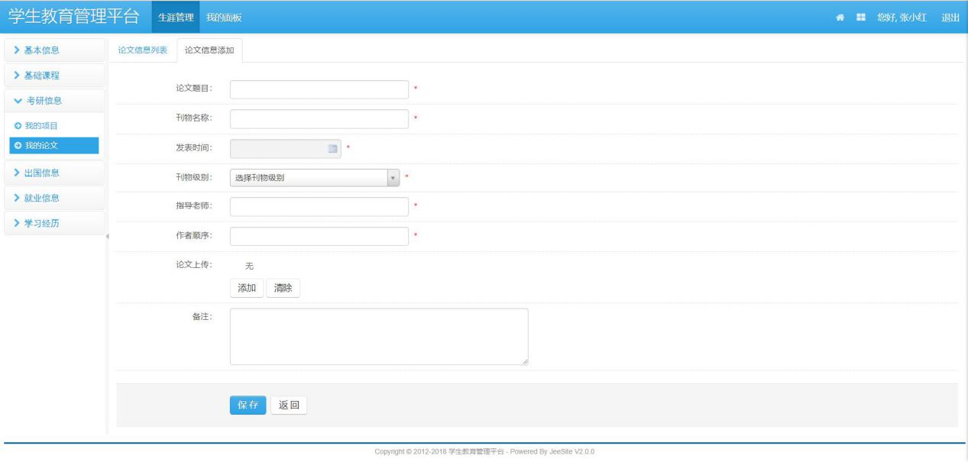

图9

## 3.5 出国信息

出国信息下设“我的语言”栏目，包括语言信息列表和语言信息添加两个板块。

“我的语言”列表界面（图10所示）：

**显示信息：**语言类别、语言分数、是否通过、更新时间、状态（已审核/未审核）

**查询功能：**学生可以根据语言类别、审核状态对自己的语言信息进行查询。

**删改功能：**

修改——点击“修改”按钮，可对相应的语言信息进行修改。若在“已审核”状态下进行修改，修改之后状态转换成“未审核”。

删除——点击“删除”按钮，可删除对应的语言信息。

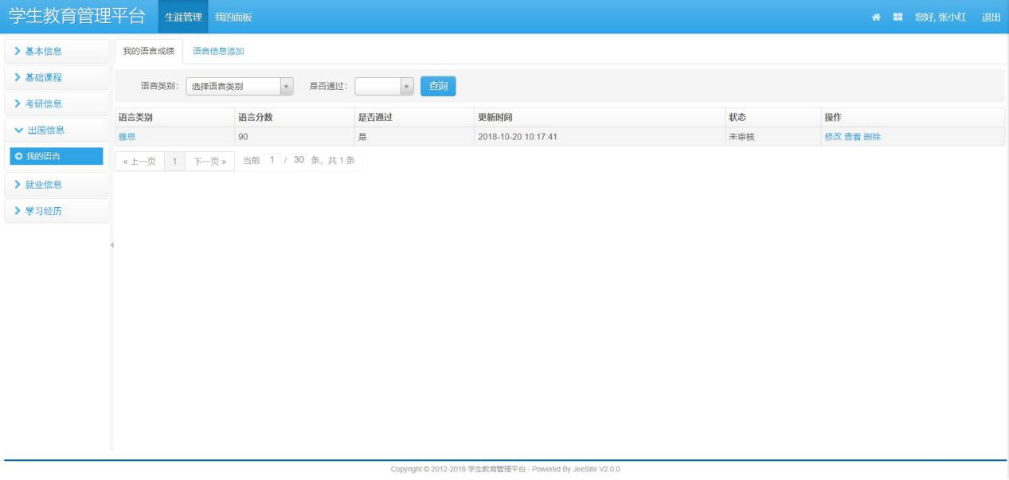

图10

“我的语言”添加界面（图11所示）：

学生在此界面，可以进行语言信息的添加。需要填写的信息有项语言类别、语言分数、备注信息（选填）以及证书图片的上传。

信息填写完成后，点击“保存”按钮即可成功添加一条语言信息。若放弃添加，点击“返回”按钮，即可返回到我的语言列表界面。

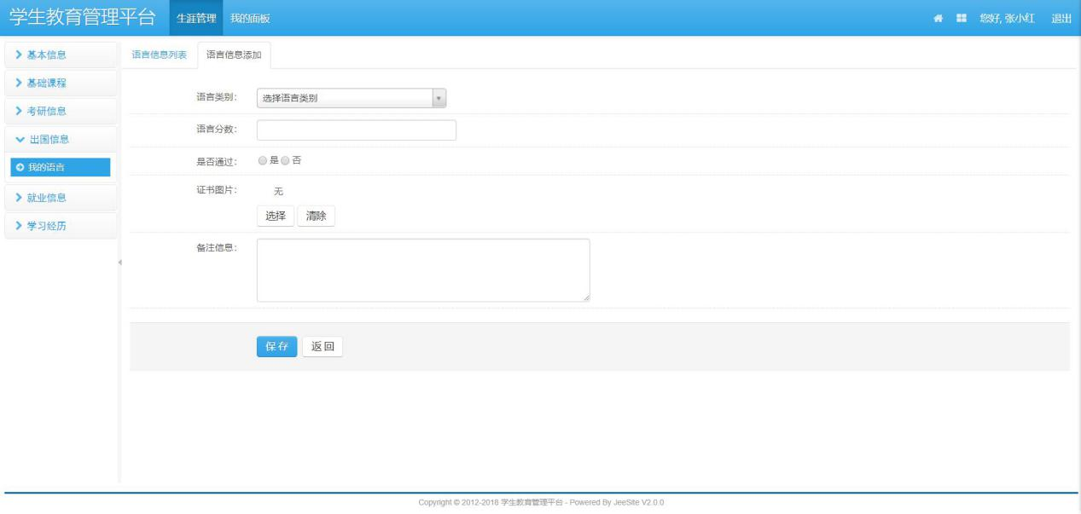

图11

## 3.6 就业信息

就业信息下设“我的证书”栏目，包括证书信息列表和证书信息添加两个板块。

“我的证书”列表界面（图12所示）：

**显示信息：**证书名称、证书类别、层次级别、通过时间、更新时间、状态（已审核/未审核）。

**查询功能：**学生可以根据证书名称、证书类别、通过时间对自己的证书信息进行查询。

**删改功能：**

修改——点击“修改”按钮，可对相应的证书信息进行修改。若在“已审核”状态下进行修改，修改之后状态转换成“未审核”。

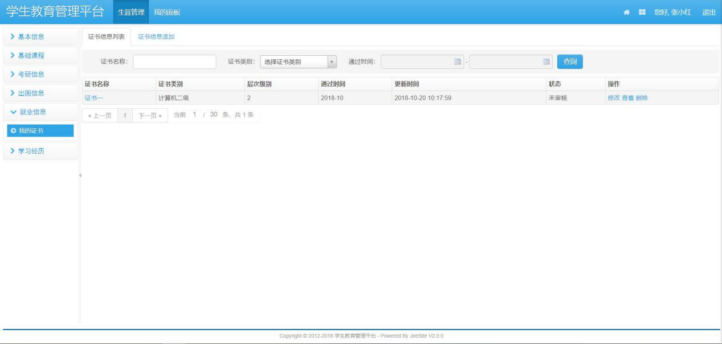删除——点击“删除”按钮，可删除对应的证书信息。

图12

“我的证书”添加界面（图13所示）：

学生在此界面，可以对其证书信息进行添加。需要填写的信息有证书名称、证书类别、级别层次、通过时间、创建者、备注信息（选填）以及证书图片的上传。

信息填写完成后，点击“保存”按钮即可成功添加一条证书信息。若放弃添加，点击“返回”按钮，即可返回到我的证书列表界面。

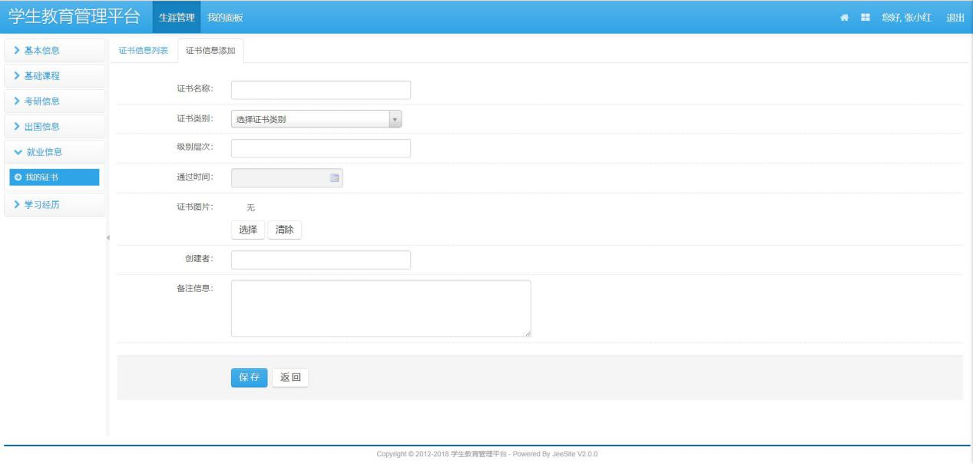

图13

## 3.7 学习经历

学习经历下设“我的竞赛”、“我的活动”、“我的工作”、“我的奖金”、“我的荣誉”五个栏目，每个栏目又分别包含列表界面和添加界面。

“我的竞赛”列表界面（图14所示）：

**显示信息：**赛事名称、赛事等级、比赛时间、主办方、类别、更新时间、状态（已审核/未审核）。

**查询功能：**学生可以根据赛事名称、赛事等级、赛事类别对自己的竞赛信息进行查询。

**删改功能：**

修改——点击“修改”按钮，可对相应的竞赛信息进行修改。若在“已审核”状态下进行修改，修改之后状态转换成“未审核”。

删除——点击“删除”按钮，可删除对应的竞赛信息。

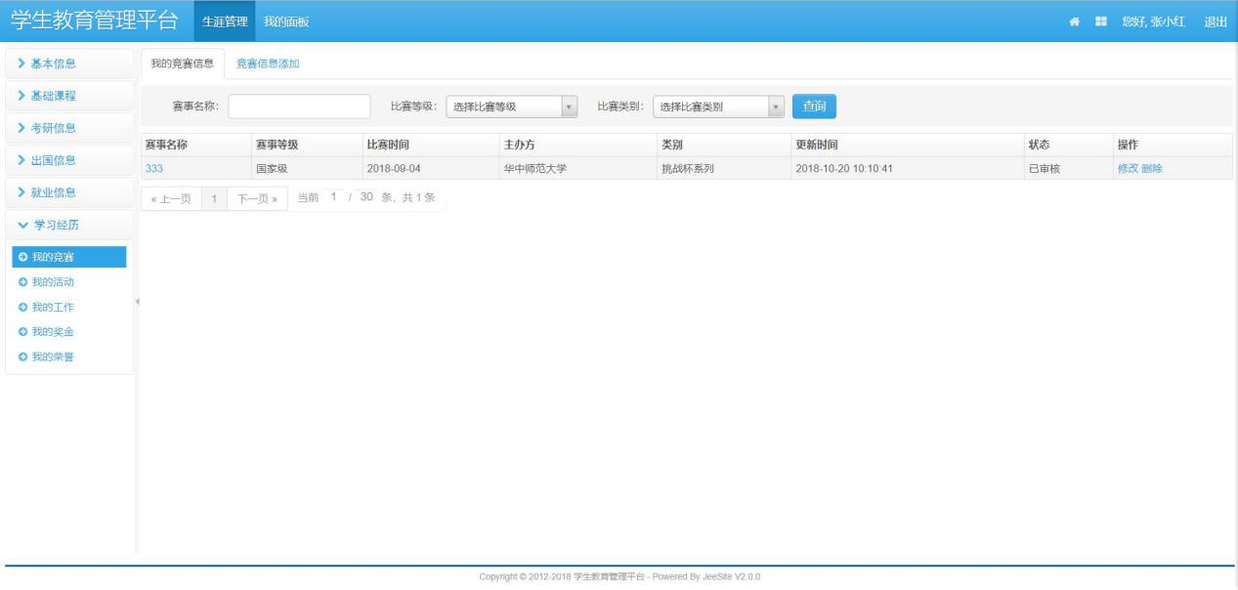

图14

“我的竞赛”添加界面（图15所示）：

学生在此界面，可以对其证书信息进行添加。需要填写的信息有赛事名称、主办方、比赛等级、赛事类型、比赛时间、备注信息（选填）以及证书图片的上传。

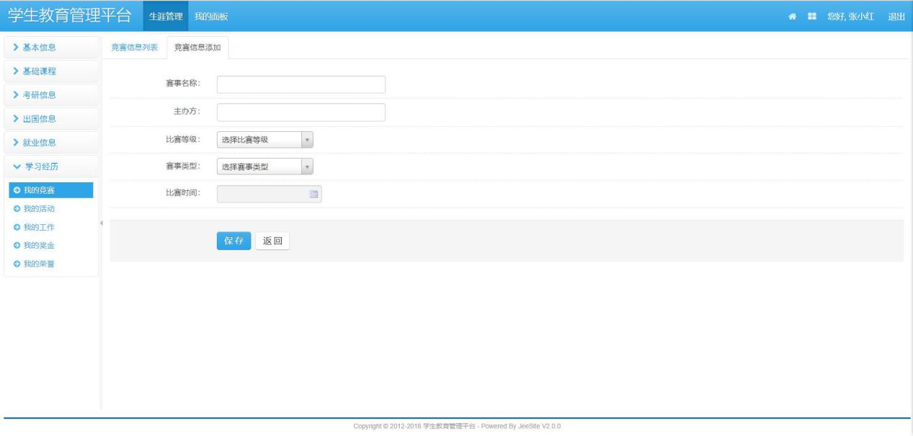信息填写完成后，点击“保存”按钮即可成功添加一条竞赛信息。若放弃添加，点击“返回”按钮，即可返回到我的竞赛列表界面。

图15

“我的活动”列表界面（图16所示）：

**显示信息：**活动名称、负责部门、活动时间、活动时长、更新时间、状态（已审核/未审核）。

**查询功能：**学生可以根据活动名称、负责部门对自己的活动信息进行查询。

**删改功能：**

修改——点击“修改”按钮，可对相应的活动信息进行修改。若在“已审核”状态下进行修改，修改之后状态转换成“未审核”。

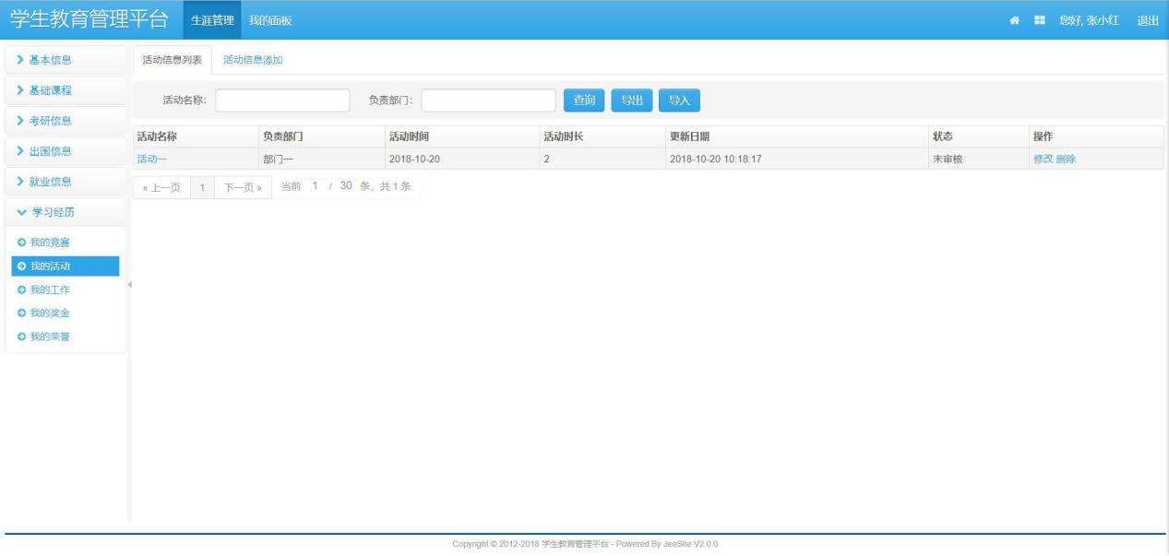删除——点击“删除”按钮，可删除对应的活动信息。

图16

“我的活动”添加界面（图17所示）：

学生在此界面，可以对其活动信息进行添加。需要填写的信息有活动名称、负责部门、活动时间、活动时长（以小时为单位）、活动照片、活动感悟、备注信息（选填）以及证书图片的上传。

信息填写完成后，点击“保存”按钮即可成功添加一条活动信息。若放弃添加，点击“返回”按钮，即可返回到我的活动列表界面。

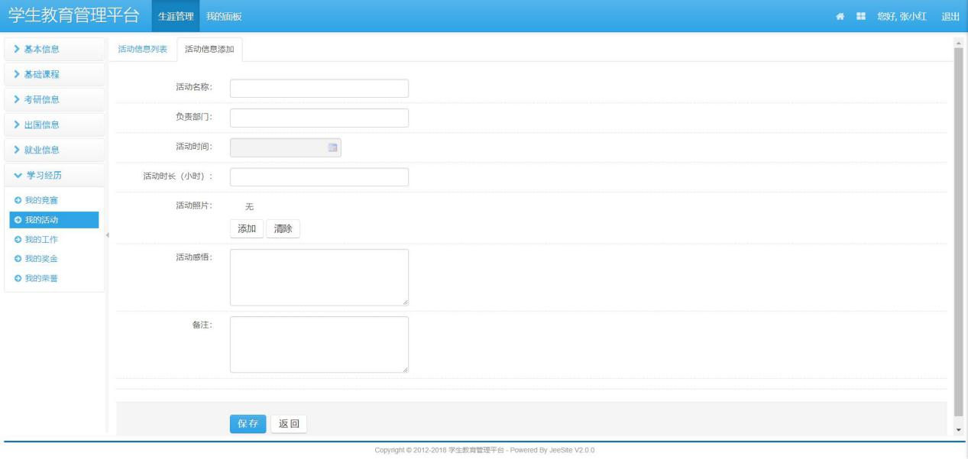

图17

“我的工作”列表界面（图18所示）：

**显示信息：**工作部门、工作职务、起始日期、结束日期、考核结果、证明人、更新时间、状态（已审核/未审核）。

**查询功能：**学生可以根据工作部门对自己的学生工作信息进行查询。

**删改功能：**

修改——点击“修改”按钮，可对相应的学生工作信息进行修改。若在“已审核”状态下进行修改，修改之后状态转换成“未审核”。

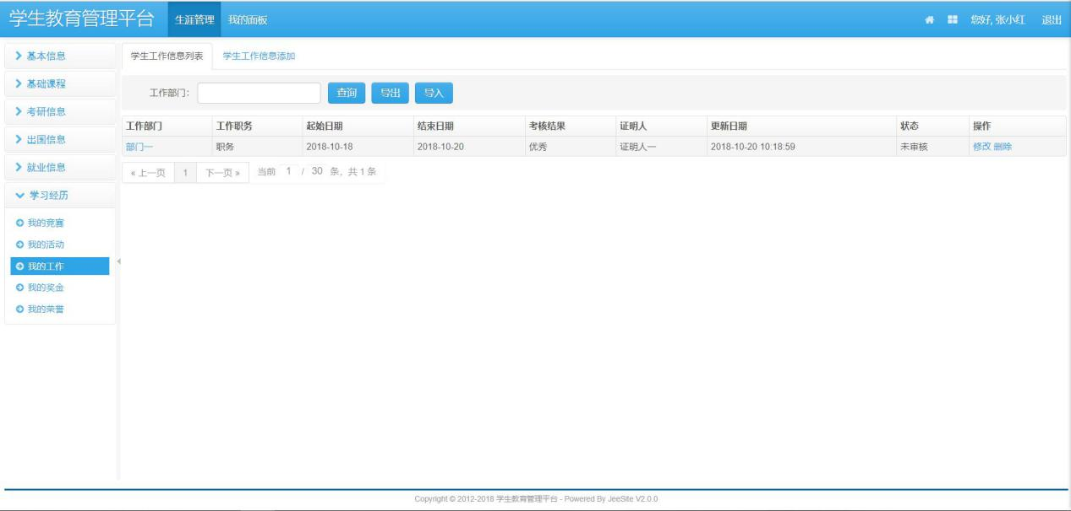删除——点击“删除”按钮，可删除对应的学生工作信息。

图18

“我的工作”添加界面（图19所示）：

学生在此界面，可以对其学生工作信息进行添加。需要填写的信息有工作部门、工作职务、起始日期、结束日期、考核结果、证明人、其他说明、备注信息（选填）以及证书图片的上传。

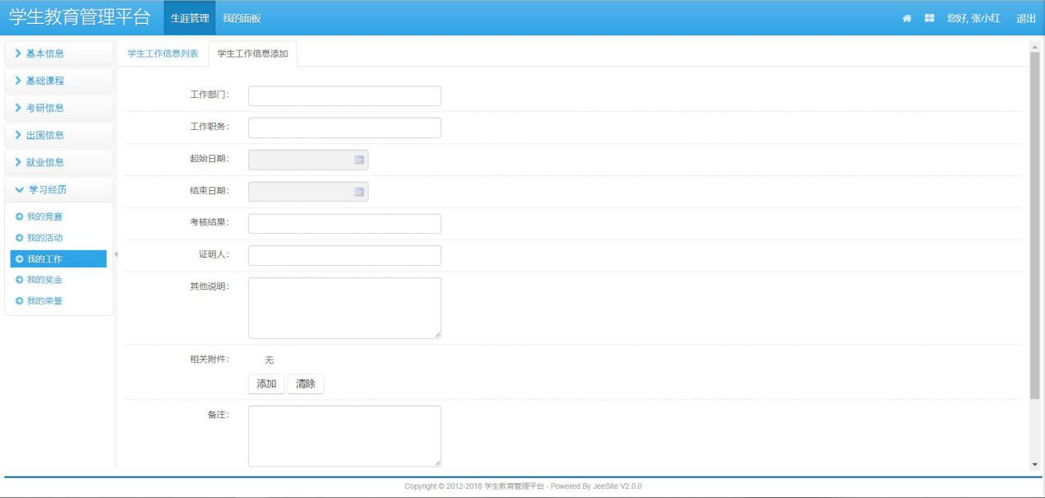信息填写完成后，点击“保存”按钮即可成功添加一条学生工作信息。若放弃添加，点击“返回”按钮，即可返回到我的工作列表界面。

图19

“我的奖金”列表界面（图20所示）：

**显示信息：**奖金名称、奖金金额、获奖年度、审核状态（已审核/未审核）。

**查询功能：**学生可以根据奖金名称、奖金金额、获奖年度对自己的奖金信息进行查询。

**删改功能：**

修改——点击“修改”按钮，可对相应的奖金信息进行修改。若在“已审核”状态下进行修改，修改之后状态转换成“未审核”。

删除——点击“删除”按钮，可删除对应的奖金信息。

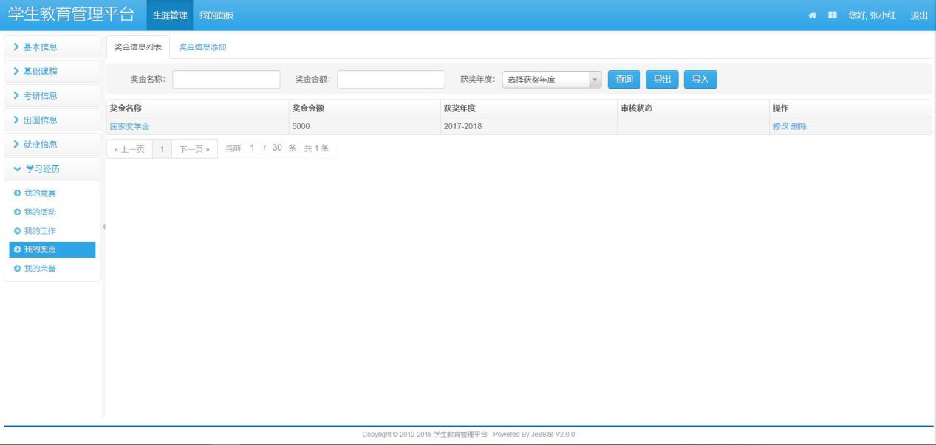

图20

“我的奖金”添加界面（图21所示）：

学生在此界面，可以对其奖金信息进行添加。需要填写的信息有奖金名称、奖金金额、获奖年度、备注信息（选填）以及相关证明材料的上传。

信息填写完成后，点击“保存”按钮即可成功添加一条奖金信息。若放弃添加，点击“返回”按钮，即可返回到我的奖金列表界面。

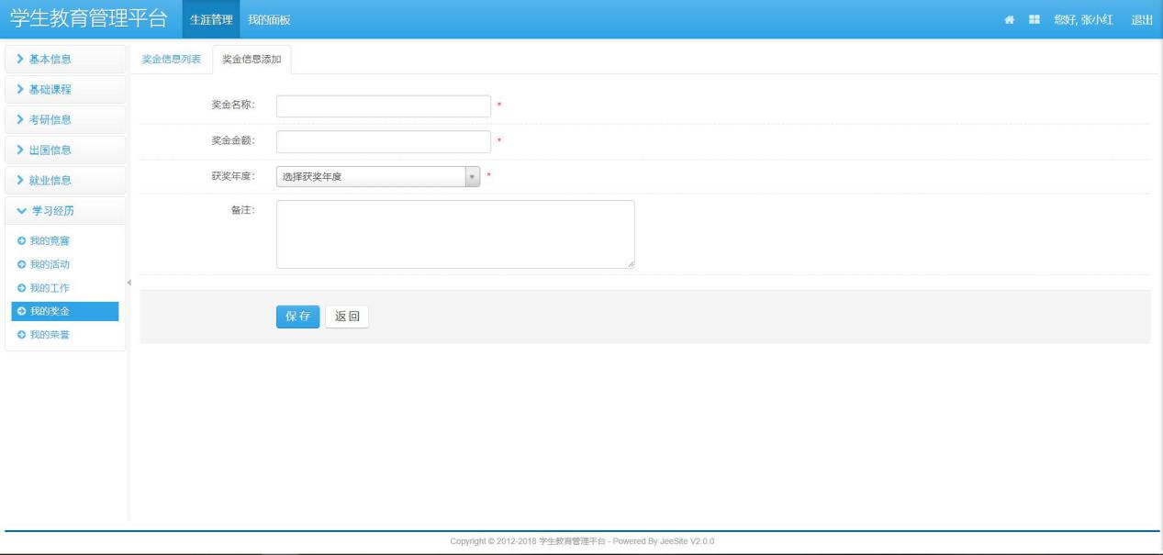

图21

“我的荣誉”列表界面（图22所示）：

**显示信息：**荣誉名称、荣誉级别、颁奖单位、颁奖时间、荣誉类别、审核状态（已审核/未审核）。

**查询功能：**学生可以根据奖荣誉名称、荣誉级别、荣誉类别对自己的荣誉信息进行查询。

**删改功能：**

修改——点击“修改”按钮，可对相应的荣誉信息进行修改。若在“已审核”状态下进行修改，修改之后状态转换成“未审核”。

删除——点击“删除”按钮，可删除对应的荣誉信息。

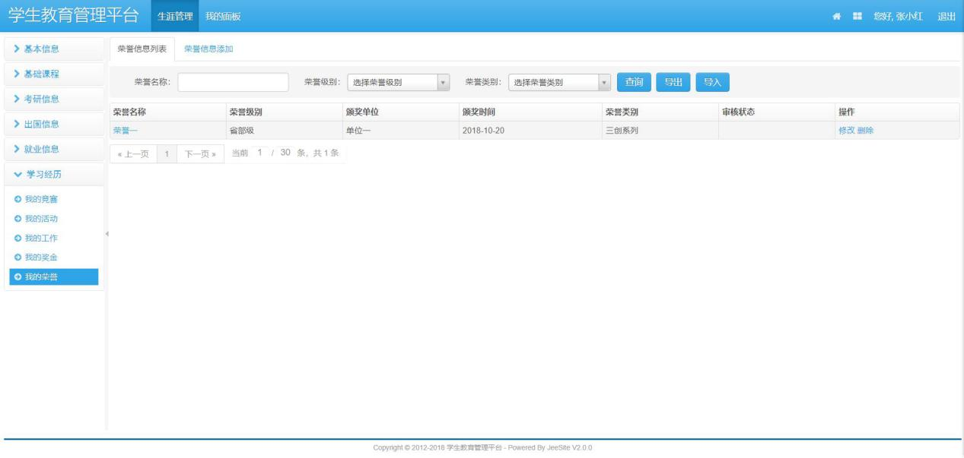

图22

“我的荣誉”添加界面（图23所示）：

学生在此界面，可以对其荣誉信息进行添加。需要填写的信息有荣誉名称、荣誉级别、颁奖单位、颁奖时间、荣誉类别、备注信息（选填）以及进行相关证明材料的上传。

信息填写完成后，点击“保存”按钮即可成功添加一条荣誉信息。若放弃添加，点击“返回”按钮，即可返回到我的荣誉列表界面。

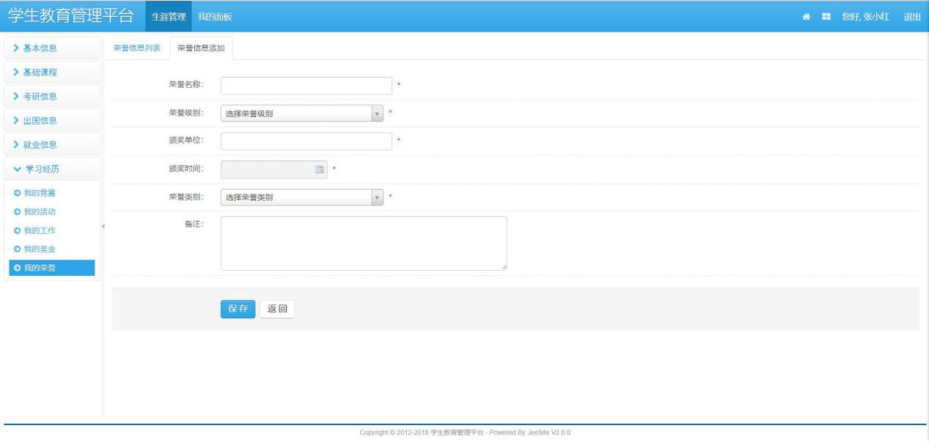

图23